Работа учителя-логопеда с ребёнком в детском саду.
Уважаемые родители! Занимаясь с логопедом, ваш ребёнок научится правильно говорить, но вы должны знать, что успех и длительность занятий во многом зависит от тяжести нарушения и, конечно, от совместных усилий логопеда, ребенка и его родителей.
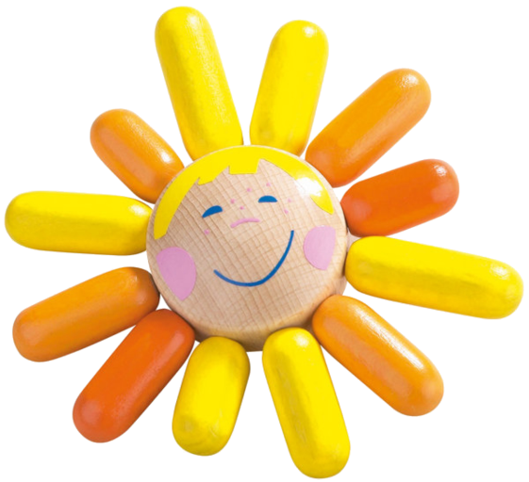
Коррекция звукопроизношения проводится в несколько этапов:
1-й этап – подготовительный
- Разучивание артикуляционной гимнастики.
- Развитие фонематического слуха.
- Отработка опорных звуков.
2-й этап – постановка звука.
Звуки ставит учитель-логопед на индивидуальных занятиях.
3-й этап – автоматизация звука
- Начинаем с автоматизации звука в слогах.
- Затем автоматизация звука в словах.
- Далее автоматизация звука в предложениях.
- И автоматизация звука во фразовой речи.
4-й этап – дифференциация звуков
(если у ребенка очень хорошо развит фонематический слух, то данный этап может не потребоваться)
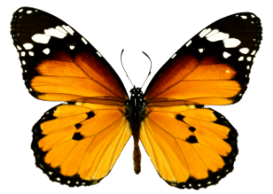
- Дифференциация звуков в слогах.
- Дифференциация звуков в словах.
- Дифференциация звуков в предложениях.
- Дифференциация звуков во фразовой речи.
5-й этап – введение звука в речь (нужен детям с тяжелыми нарушениями речи)
Подготовительный этап и этап автоматизации требуют длительного времени и тренировки. На подготовительном этапе нужно добиться правильного положения губ, языка, четкой смены артикуляционных поз.
На этапе автоматизации для быстрого, свободного, четкого произношения звука в речи, нужно много упражняться. Следует многократно повторять с ребенком речевой материал рекомендованный учителем- логопедом, иногда для этого требуется множество повторений. Необходимо следить за правильностью произношения звуков в повседневной речи.
Помимо обучения правильному звукопроизношению, для детей с более сложными нарушениями речи, проводится работа:
- по обогащению словарного запаса;
- развитию лексико-грамматического строя речи;
- дыхательная гимнастика (комплекс упражнений направленных на формирование речевого дыхания, длительной, сильной, плавной воздушной струи для правильного произношения звуков);
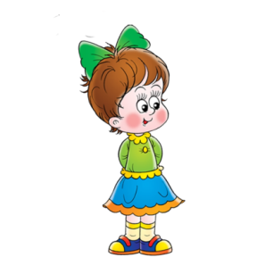
- пальчиковая гимнастика (комплекс упражнений и игр для развития и совершенствования моторики пальцев рук). Дети, которые регулярно занимаются пальчиковой гимнастикой, быстрее учатся писать, лучше говорят, обладают хорошей памятью, развивают координацию движений, силу и ловкость рук.
Программа занятий предусматривает домашние задания для детей, что позволяет не нарушать динамику в формировании правильной речи.
Не забывайте, каждый человек индивидуален! Запаситесь терпением и старанием.
Желаю успехов в обучении ребенка правильной речи!
Учитель-логопед: Кузнецова А.Б.

